Лаба 3

Просто Лиза

## Слайд №1

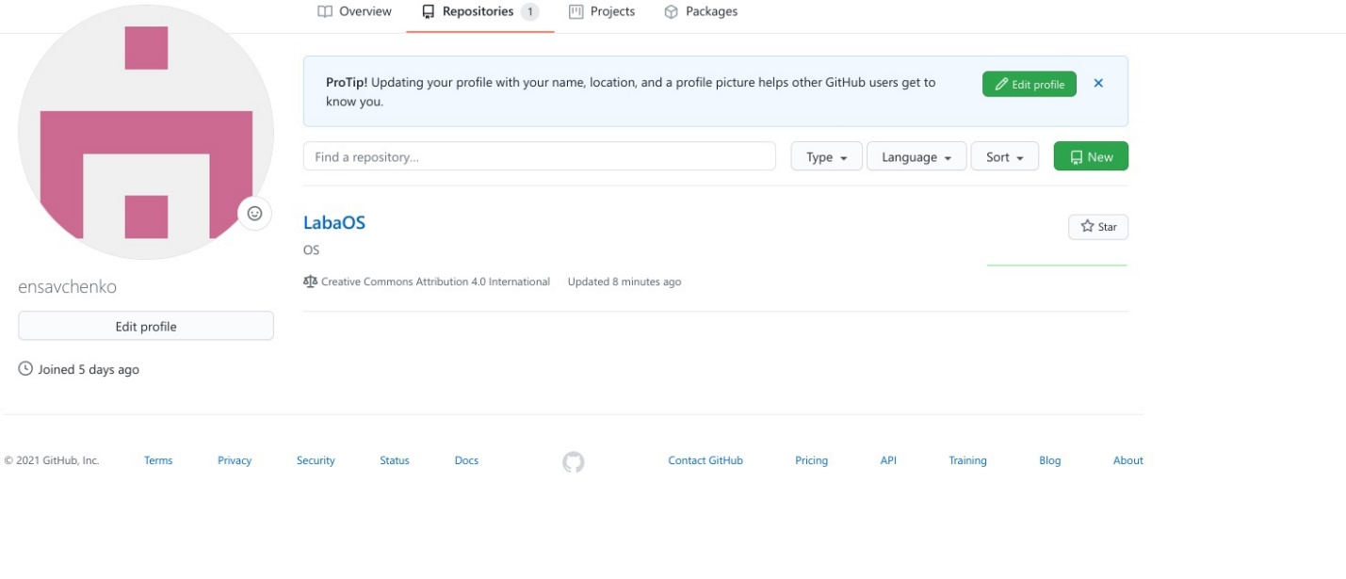

## Слайд №2

–Создайте репозиторий на GitHub. 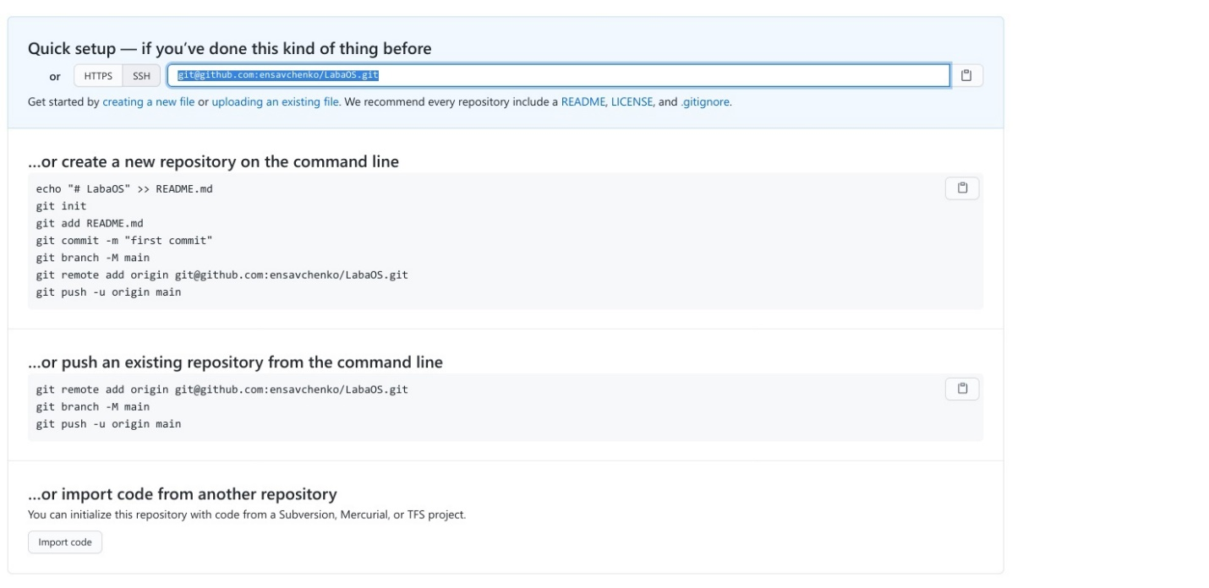

## Слайд №3

-Создала ключ

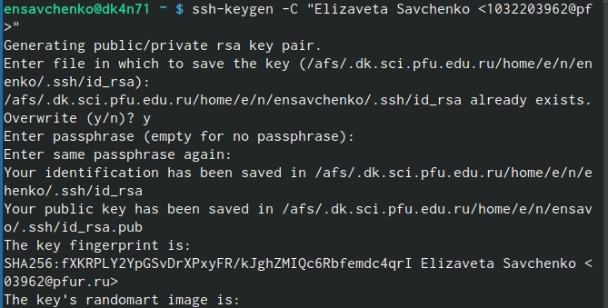 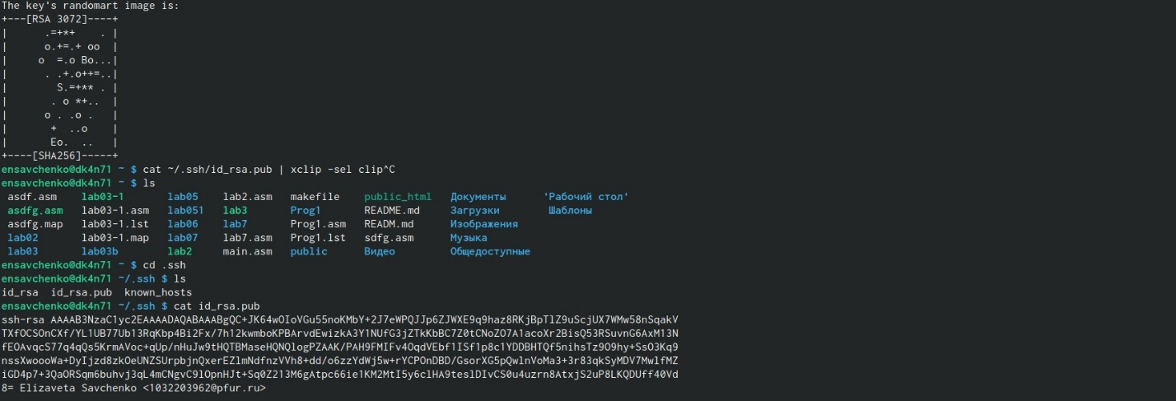

## Слайд №4

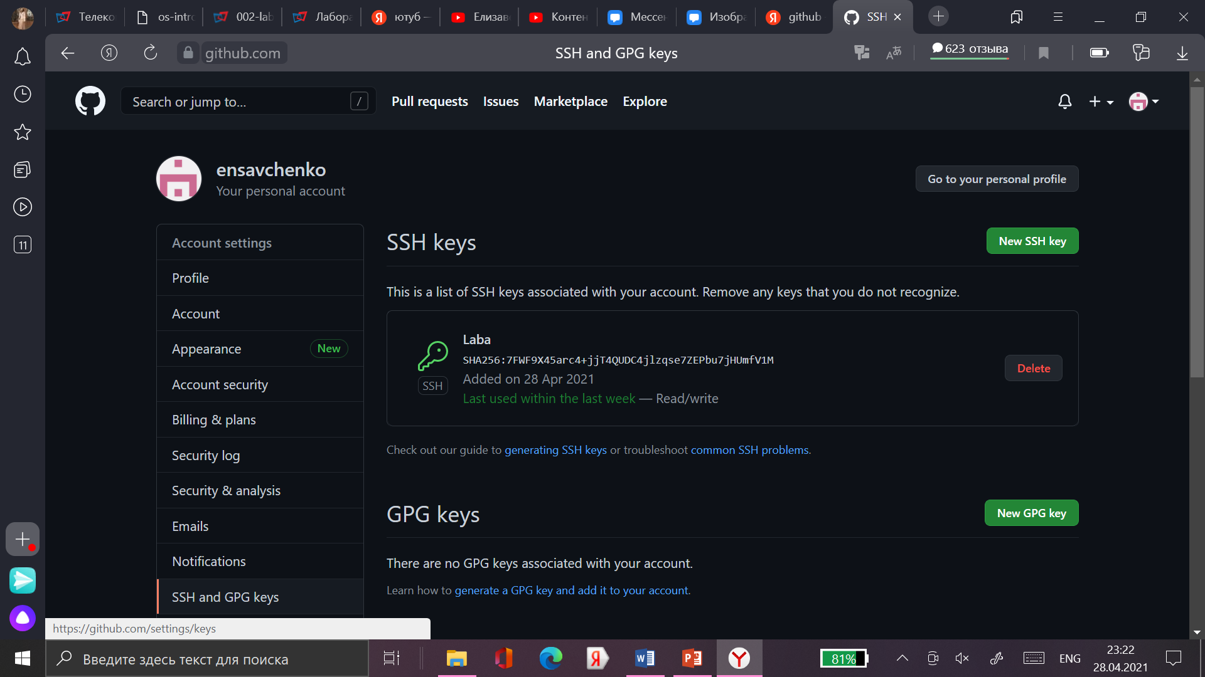

## Слайд №5

![](image/image3.6.png){ #fig:001 width=70% }

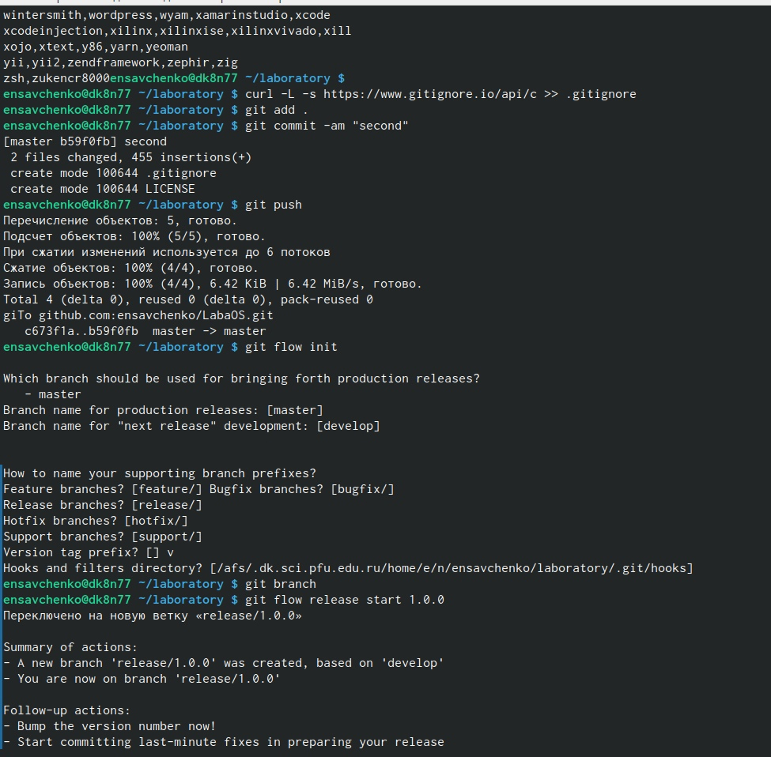

## Слайд №6

[](image/image3.10.jpeg.jpg{ #fig:001 width=70% }

–Отправим на github: git push 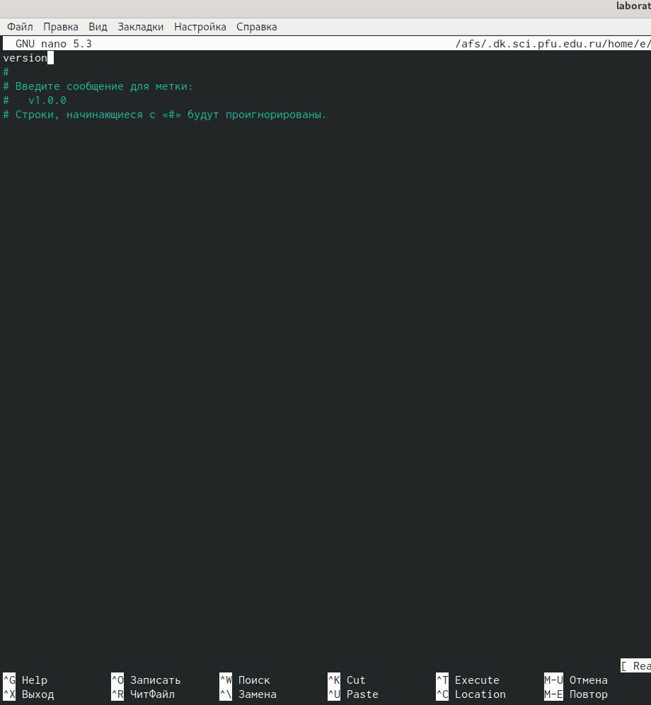

## Слайд №7

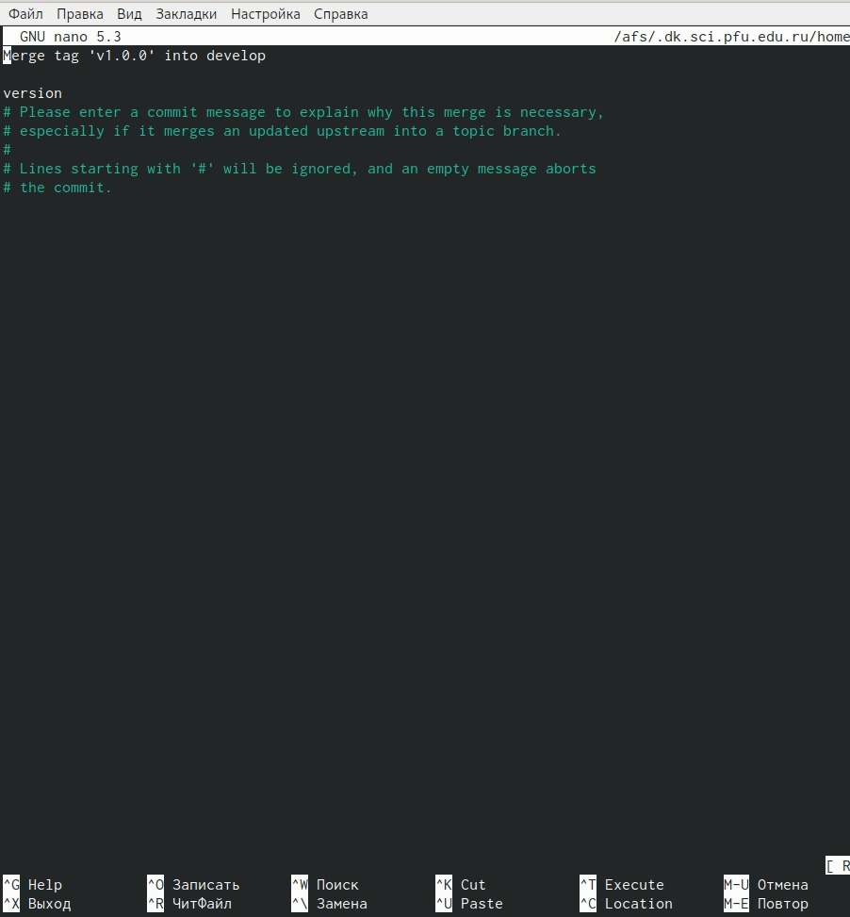 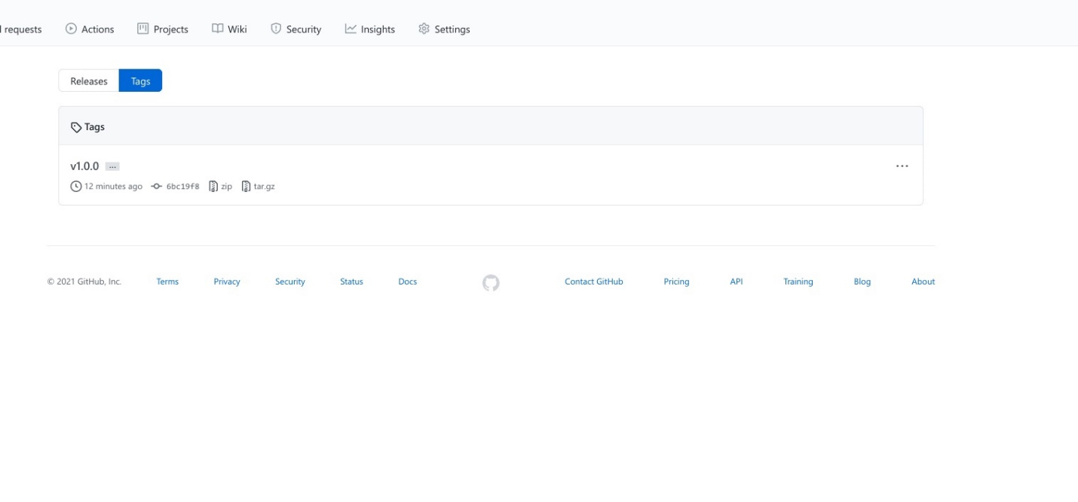

## Слайд №8

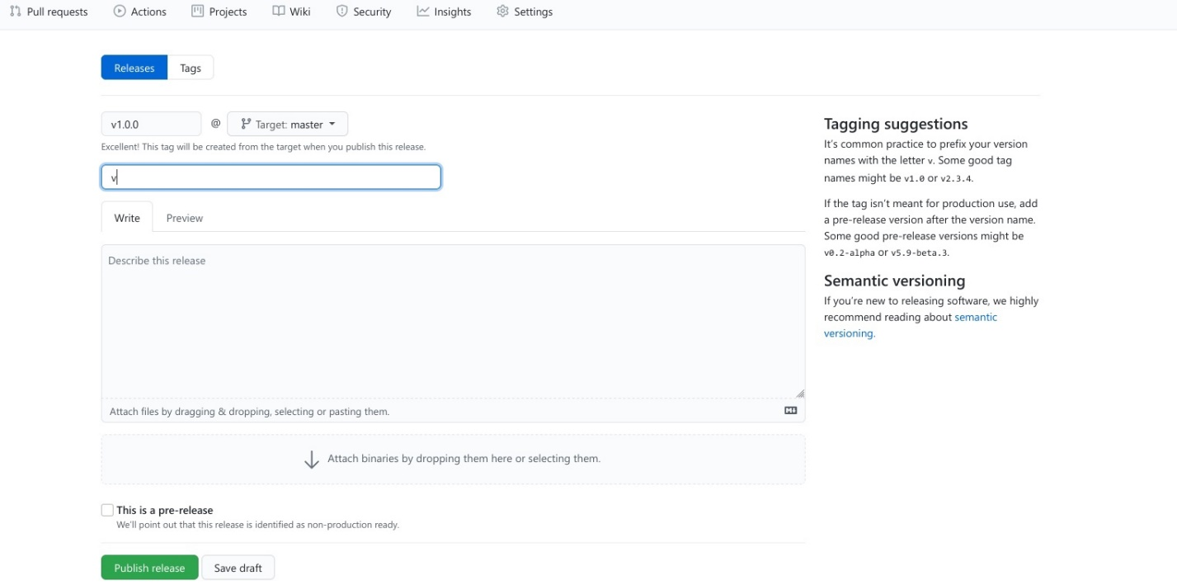

## Слайд №9

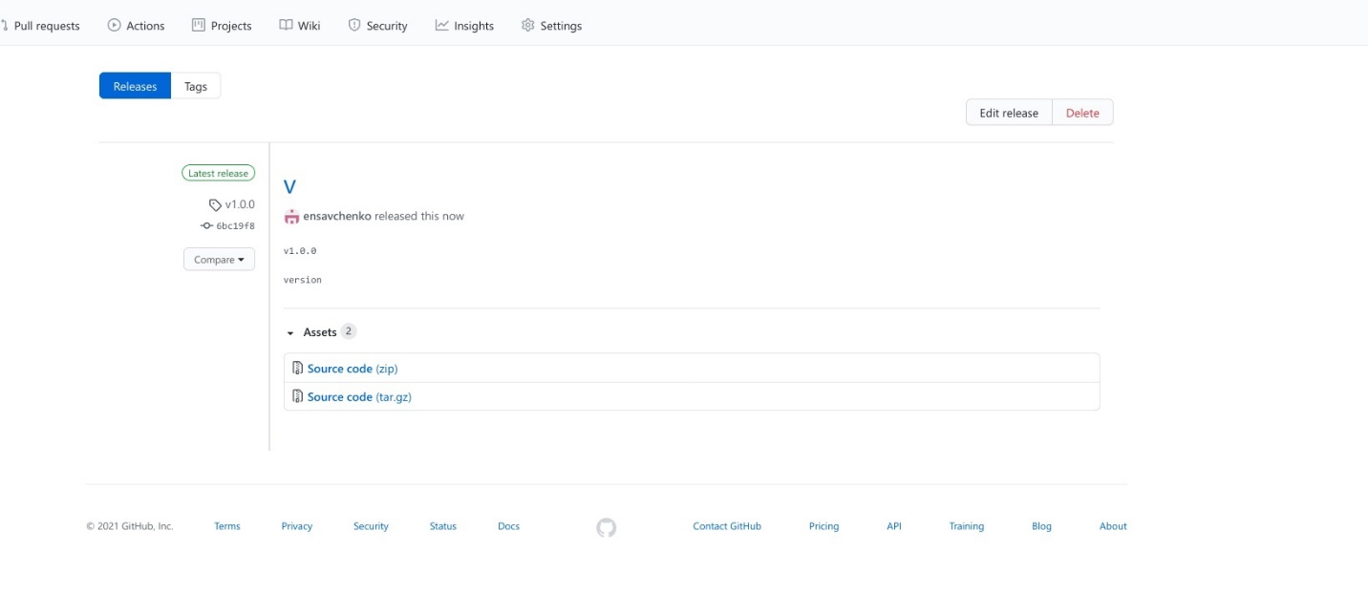

## Слайд №10

Выводы

В результате лабораторной работы я узнала, как устанавливается запись самостоятельной работы и как вести трансляцию выполнения лабораторной работы. Затем я узнала, с помощью каких команд можно проанализировать последовательность загрузки системы. Я описала, каждую команду, приведя фотографии своей работы в виде образца.